**Atividade pam**

**Karoline Aparecida Camargo Pascini**

1. Abrir o prompt de comando e entrar na pasta ionic, seguindo o seguinte comando:



1. Criar o projeto formsAp:



1. Após criar o projeto, rodar comando para abrir pasta formsApp e abrir em VsCode;

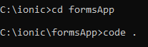

1. Abrir pasta app e criar pasta cadastro (se quiser) no VsCode:

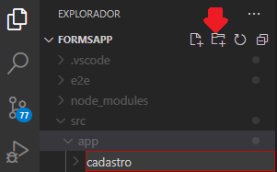

1. Rodar comando para criar páginas de login e registro (na pasta cadastro), no prompt de comando:

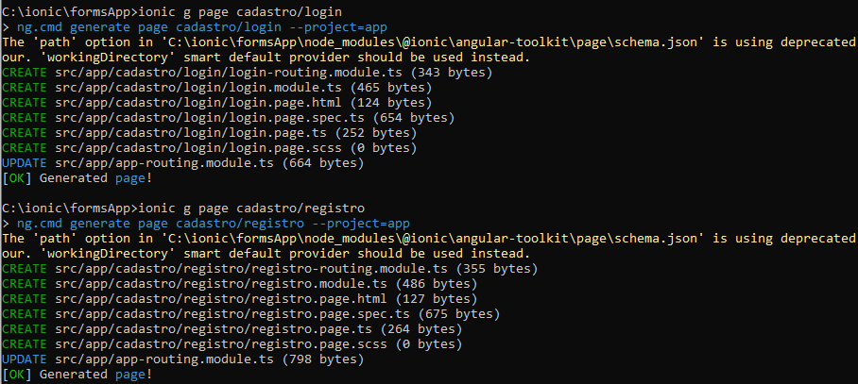

1. Abrir pasta app-routing-module.ts e mudar rota, deixando a página login como primeira a aparecer;

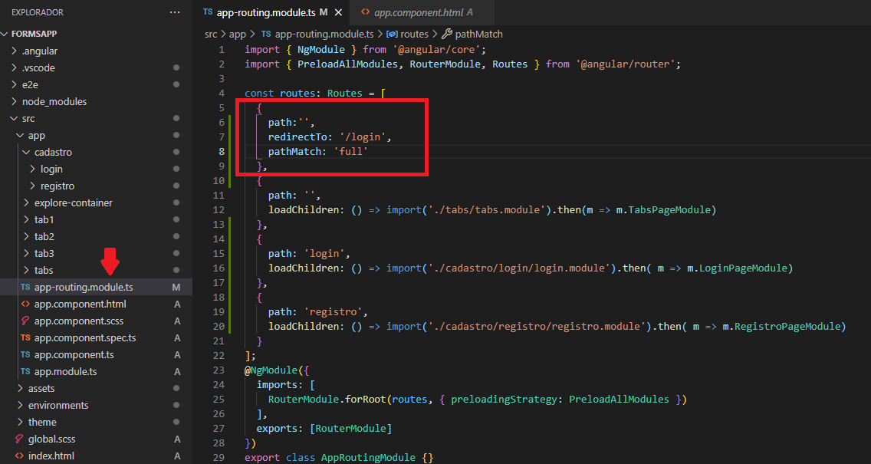

1. Abrir terminal (control + ’), rodar ionic serve para abrir no google;

